9年级数学第10课时 函数意义及其图象拓展任务

1．按《航空障碍灯（MH/T6012-1999）》的要求，为保障飞机夜间飞行的安全，在高度为45米至105米的建筑上必须安装中光强航空障碍灯(Aviation Obstruction light)．中光强航空障碍灯是以规律性的固定模式闪光．在下图中你可以看到某一种中光强航空障碍灯的闪光模式，灯的亮暗呈规律性交替变化，那么在一个连续的10秒内，该航空障碍灯处于亮的状态的时间总和最长可达___________秒．



2. “五一黄金周”期间李师傅一家开车去旅游，出发前查看了油箱里有50升油，下面的两幅图分别描述了行驶里程及耗油情况,行驶130公里时，油箱里剩油量为_______升.

3. 骆驼被称为“沙漠之舟”，它的体温随时间的变化而发生较大变化，其体温与时间（小时）之间的关系如图1所示．小清同学根据图1绘制了图2，则图2中的变量最有可能表示的是　　

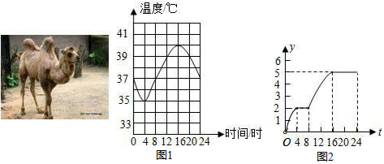

A．骆驼在时刻的体温与0时体温的绝对差（即差的绝对值）

B．骆驼从0时到时刻之间的最高体温与当日最低体温的差

C．骆驼在时刻的体温与当日平均体温的绝对差

D．骆驼从0时到时刻之间的体温最大值与最小值的差

4.如图，点、分别是正方形中边和的中点，动点从点向点运动，到点时停止运动；同时，动点从点出发，沿运动，点、的运动速度相同．设点的运动路程为，的面积为，与的大致函数图象如图所示，则的最大面积为　 　．

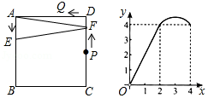

5. 如图1是甲、乙两个圆柱形水槽的轴截面示意图，乙槽中有一圆柱形铁块立放其中（圆柱形铁块的下底面完全落在乙槽底面上）．现将甲槽中的水匀速注入乙槽，甲、乙两个水槽中水的深度（厘米与注水时间（分钟）之间的关系如图2所示，根据图象提供的信息，解答下列问题：

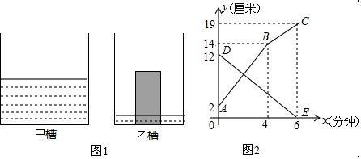

（1）图2中折线表示　　槽中水的深度与注水时间之间的关系，线段表示　　槽中水的深度与注水时间之间的关系（以上两空选择“甲”或“乙” ，点的纵坐标表示的实际意义是　 　；

（2）观察图2写出段的函数表达式：　 　；段的函数表达式：　 　；并求出注水多长时间时甲、乙两个水槽中水的深度相同；

（3）若乙槽底面积为36平方厘米（壁厚不计），求乙槽中铁块的体积．